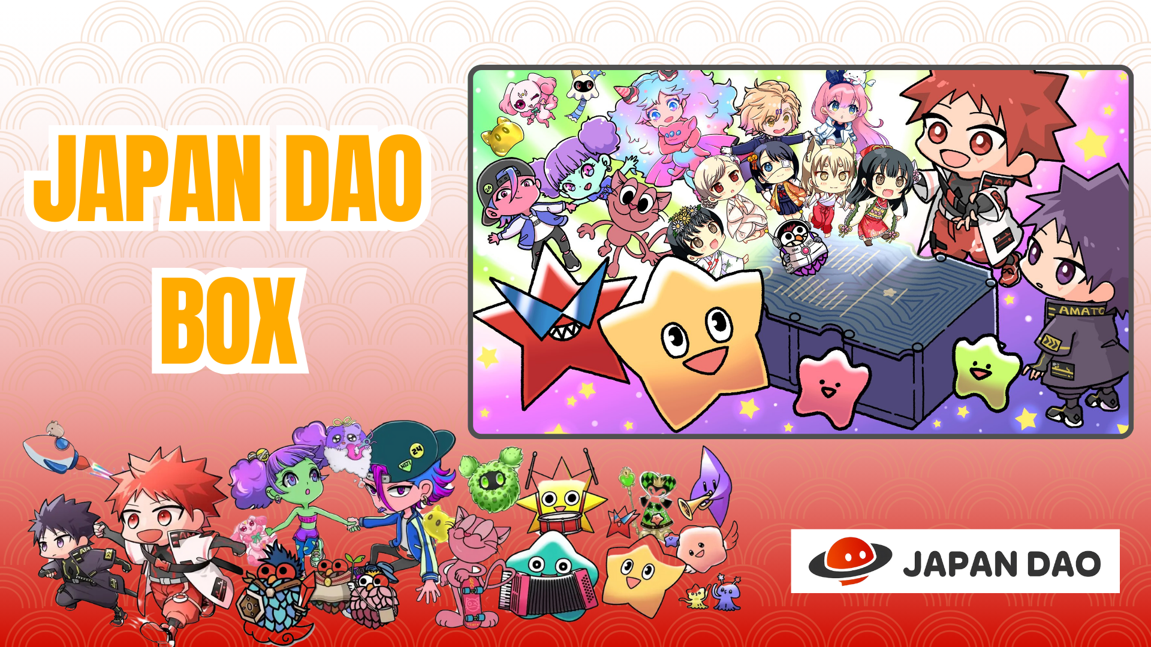

**【پیشنهاد محدود】 توکن SBT ویژه JAPAN DAO BOX را به‌صورت رایگان دریافت کنید!**

**سلام به همه!**

**خبر بزرگ! در تاریخ ۲۱ دسامبر ۲۰۲۴، موشک فالکون ۹ اسپیس‌اکس با شخصیت رسمی JAPAN DAO با موفقیت پرتاب شد! مقاله مربوط به این پرتاب موفقیت‌آمیز به‌زودی منتشر خواهد شد، پس منتظر باشید!**

# رویداد جدید مینت رایگان: JAPAN DAO BOX

رویداد جدید مینت رایگان "JAPAN DAO BOX" در اپلیکیشن Smart Pocket آغاز شده است!

# JAPAN DAO BOX چیست؟

JAPAN DAO BOX یک توکن SBT (Soulbound Token) ویژه است که با همکاری خالقان JAPAN DAO طراحی شده است.

* کاملاً رایگان برای مینت (بدون هزینه گاز یا سایر هزینه‌ها)
* یک NFT خاص که غیرقابل انتقال و غیرقابل معامله است
* طراحی منحصربه‌فرد با تمرکز بر ایده و خلاقیت خالقان

# سه نکته مهم

## فرصت رایگان محدود

این NFT فقط برای مدت محدودی به‌صورت رایگان در دسترس است! در حالی که معمولاً مینت کردن NFTهای ارزشمند هزینه‌بر است، JAPAN DAO BOX فرصتی ویژه برای دریافت رایگان آن فراهم کرده است.

## همکاری جامعه‌ای از خالقان با استعداد

خالقان با استعداد عضو JAPAN DAO با همکاری یکدیگر این NFT منحصربه‌فرد را ایجاد کرده‌اند. این اثر نشان‌دهنده اتحاد و خلاقیت جامعه است.

## احتمال ایردراپ در آینده

احتمال ایردراپ در آینده وجود دارد و این توکن می‌تواند به یکی از آیتم‌های کلیدی در توسعه‌های آتی JAPAN DAO تبدیل شود.

# نحوه دریافت

فقط در سه مرحله ساده می‌توانید آن را دریافت کنید!

1. مرحله ۱: دسترسی به اپلیکیشن  
   اپلیکیشن Smart Pocket را باز کنید

به بخش Earn بروید و Item را انتخاب کنید  
"JAPAN DAO BOX" را پیدا کنید

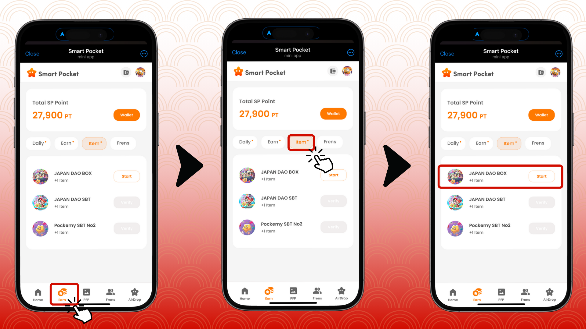

1. مرحله ۲: شروع مینت  
   روی "Start" بزنید  
   روی "GET" بزنید تا مینت کامل شود

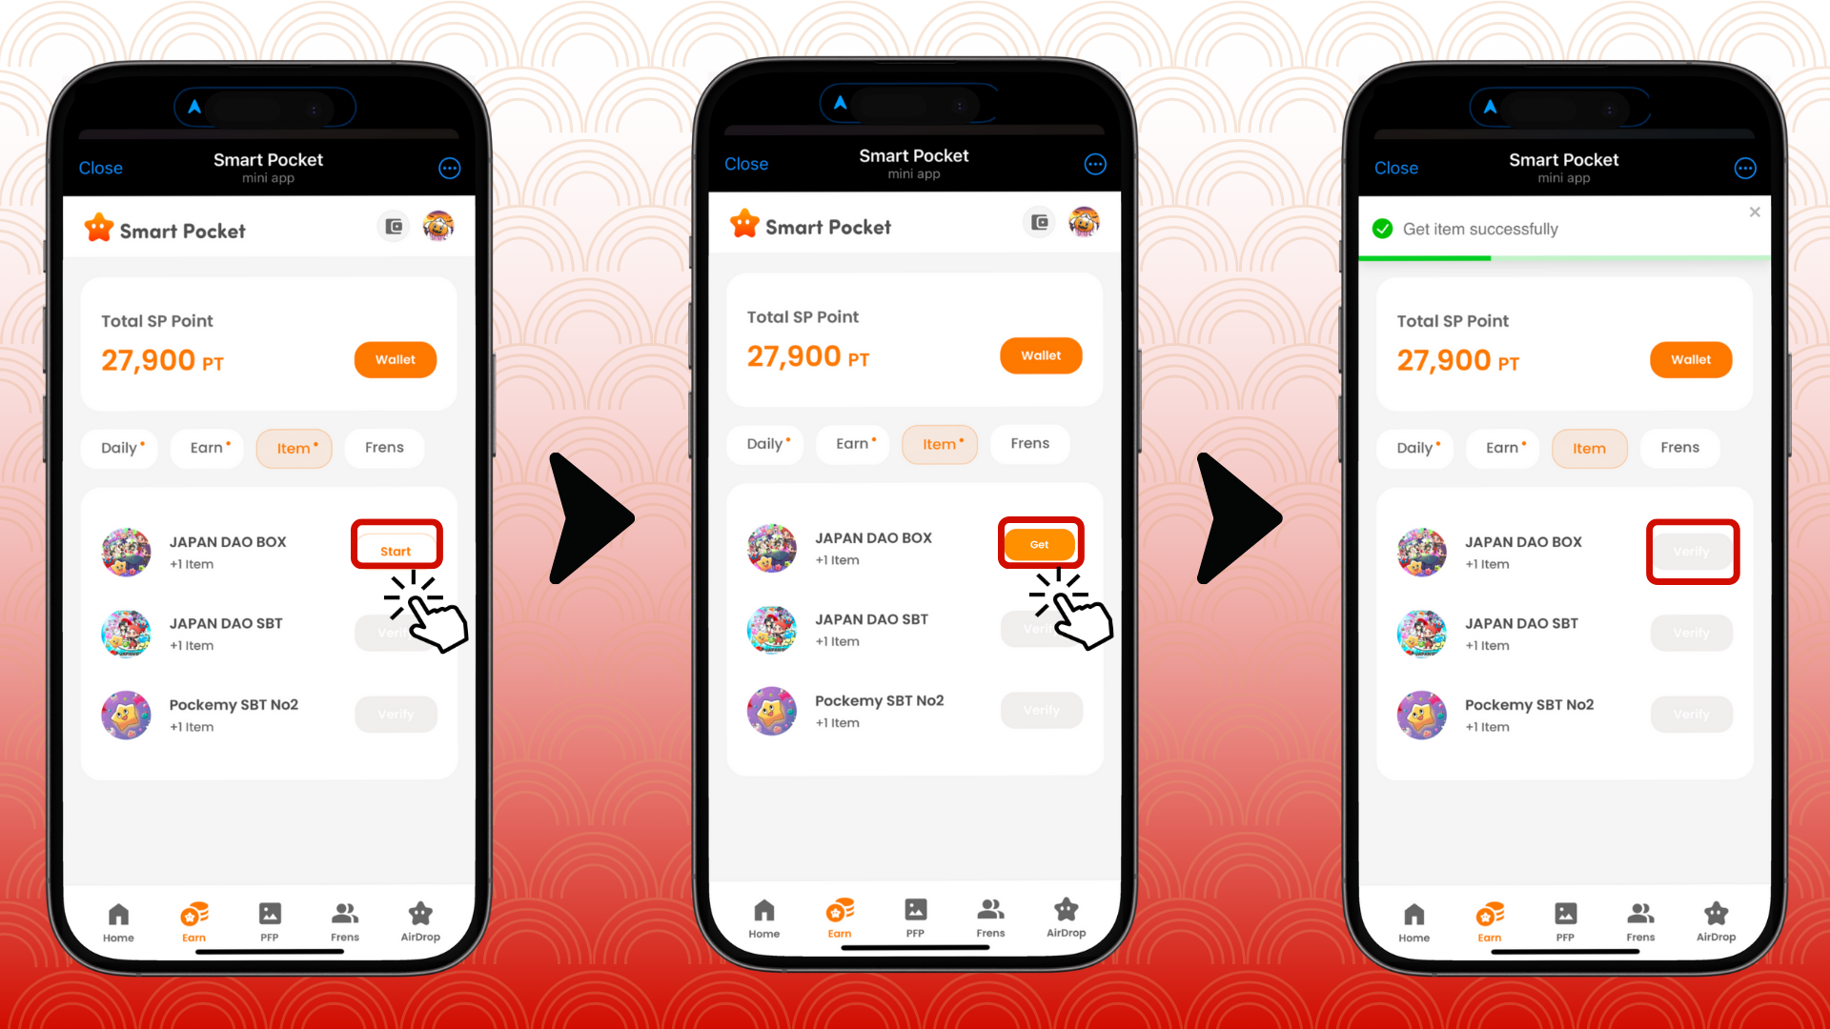

1. مرحله ۳: تأیید مالکیت  
   روی Wallet بزنید  
   Item را انتخاب کنید  
   تعداد آیتم‌های خود را بررسی کنید

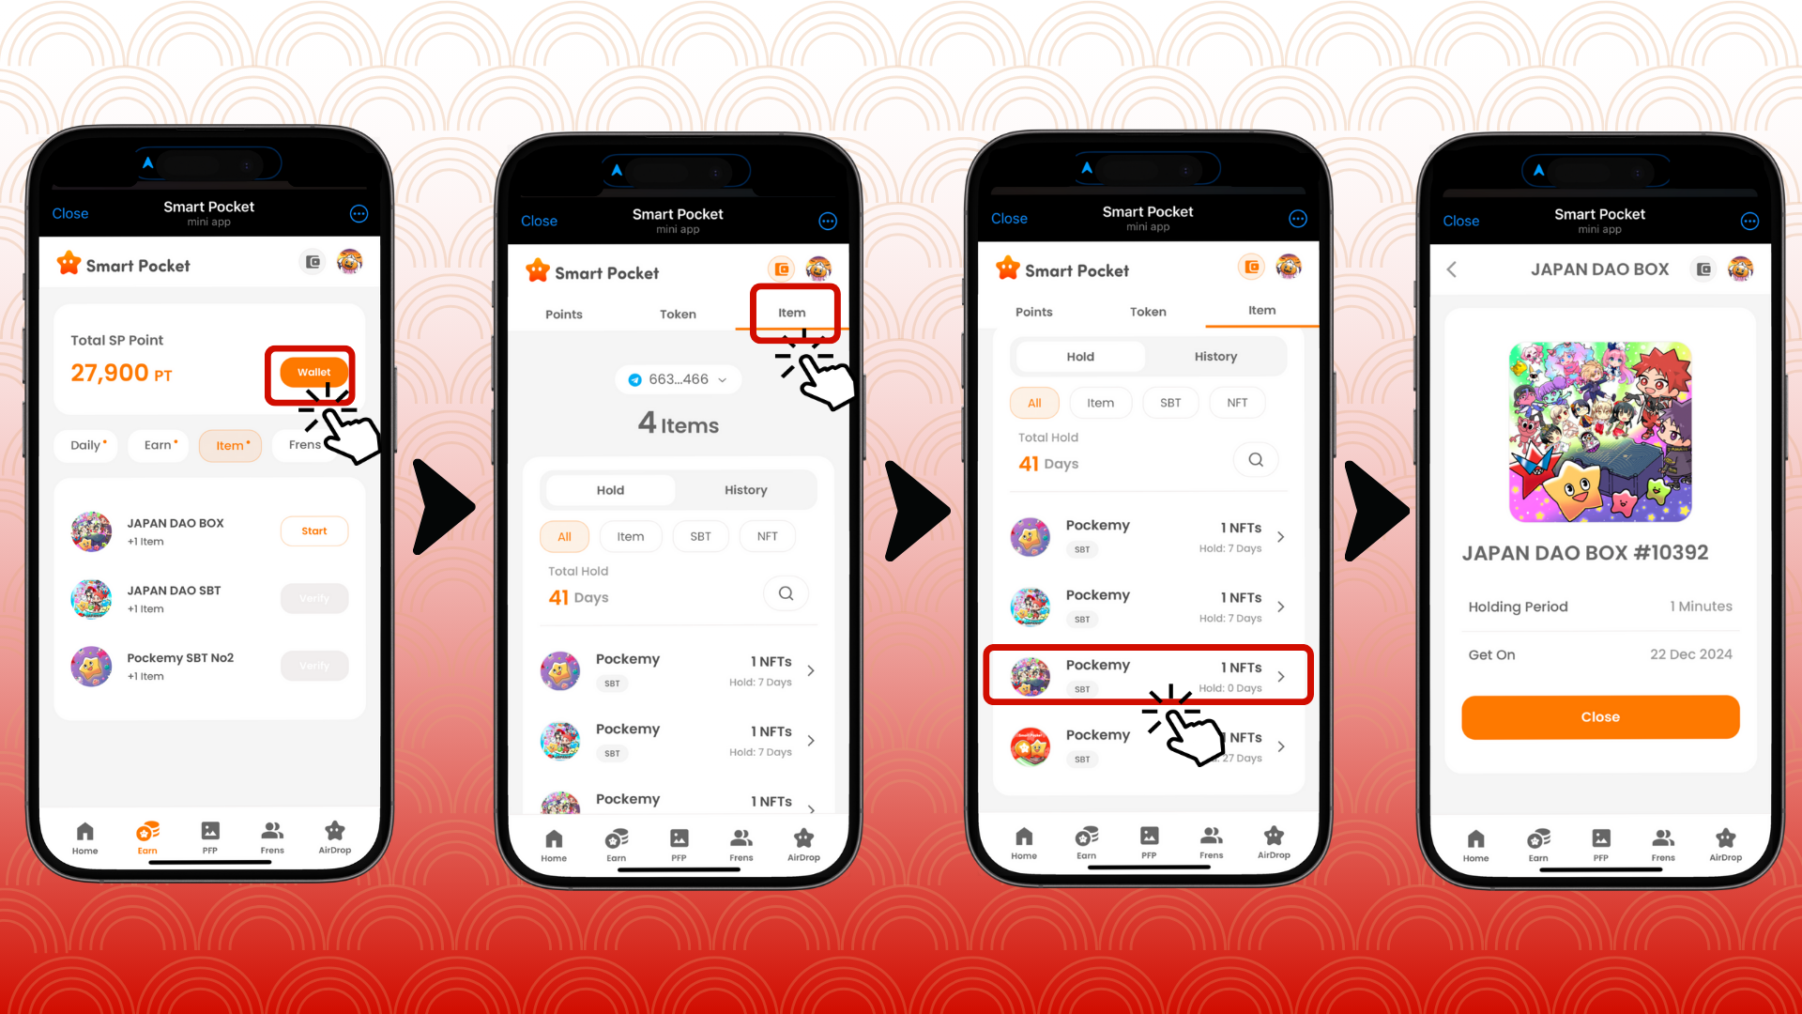

# راهنمای کاربران جدید Smart Pocket

اگر برای اولین بار از Smart Pocket استفاده می‌کنید، شروع به کار بسیار آسان است. دستورالعمل‌های کامل برای تنظیم و استفاده از اپلیکیشن در دسترس هستند، پس با خیال راحت امتحان کنید!

# نکات مهم

* فرآیند مینت فقط برای مدت محدودی در دسترس است، پس عجله کنید
* هر حساب فقط می‌تواند یک آیتم را مینت کند
* این فرصت محدود است

# خلاصه

JAPAN DAO BOX یک SBT ویژه است که با شور و اشتیاق خالقان طراحی شده است. این توکن کاملاً رایگان است و به‌راحتی می‌توانید آن را دریافت کنید، پس این فرصت را از دست ندهید!

📢 اطلاعات جدید 📢

* وب‌سایت رسمی JAPAN DAO: https://japandao.jp/
* سرور رسمی Discord JAPAN DAO: https://discord.com/invite/japandao
* حساب رسمی X JAPAN DAO: https://x.com/japandaojp
* حساب جهانی رسمی X JAPAN DAO: https://x.com/japandaoen